Nama :
Kelas :
Jurusan :

TUGAS DATABAS PENGUKURAN KADAR AIR

1. Berikut hasil database pengukuran kadar air terdapat langka- langkan masuk
kedatabase.
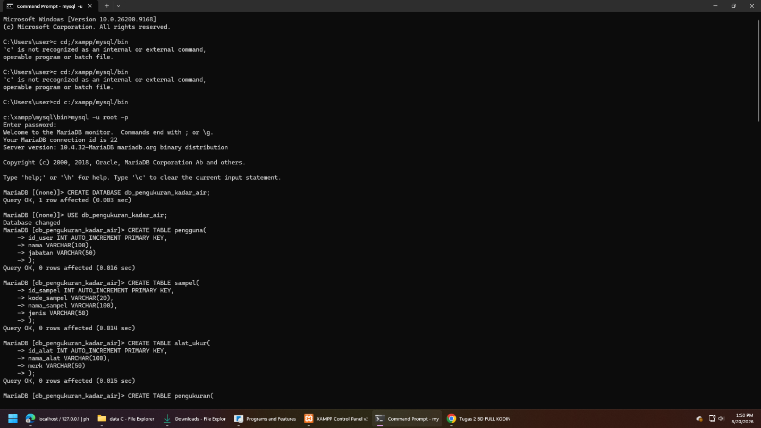

2. Pada gambar dibawah ini terdapat tabel pengukuran kadar air menampillkan
show tables.
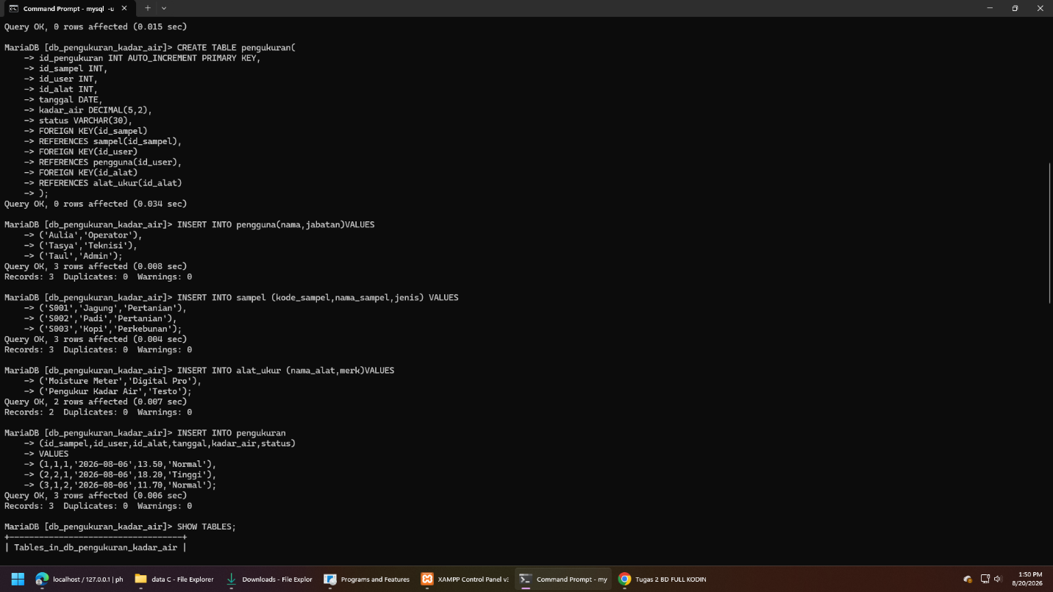

3. Pada baris koding ini melampirkan sintak koding join menghubungkan antara
tabel laporan hasil pengukuran.
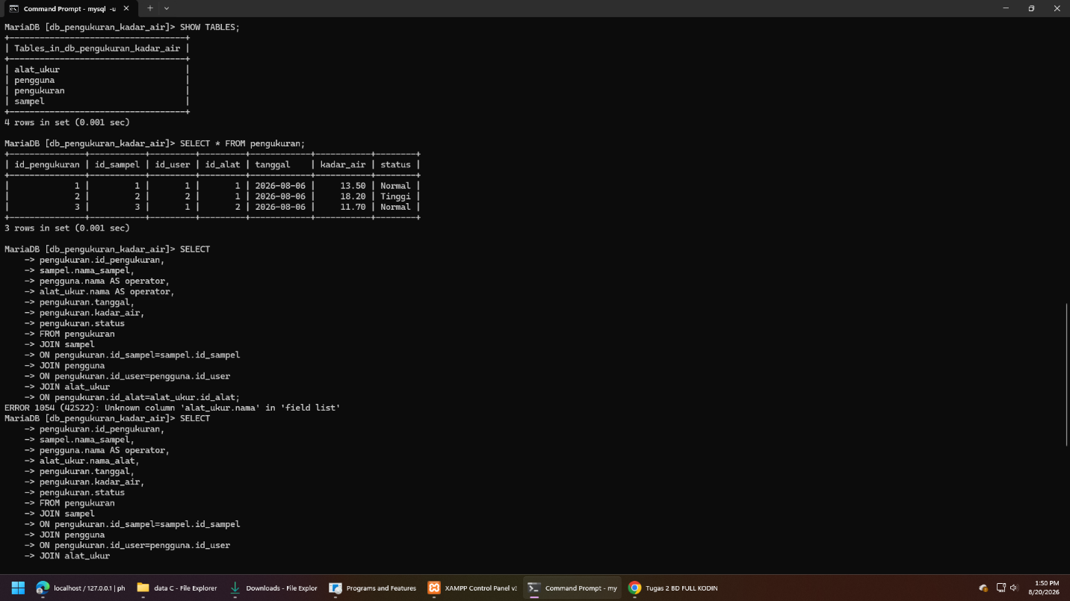

4. Data jumlah pengukuran.
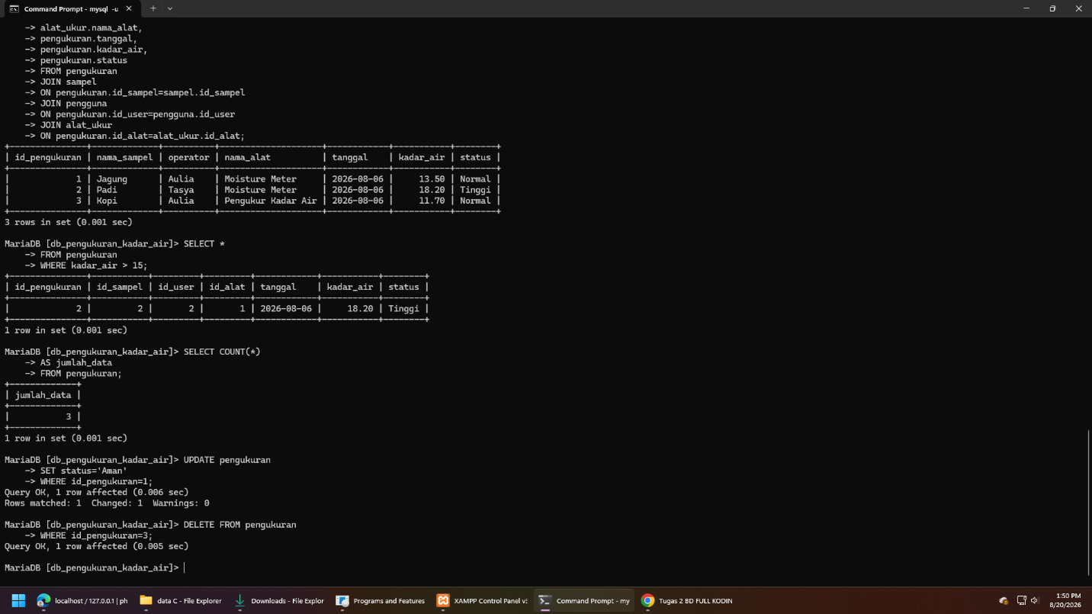
Demikian hasil projek ini telah selesai sekian terimakasih.

